|  |  |  |
| --- | --- | --- |
| itinerario para la empleabilidad | | FORO EVALUABLE 2 |
|  | | |
|  | | |
|  |  | |
| alumno cesur 24/25  Alejandro Muñoz de la Sierra | PROFESOR  Antonio Copé Gil | |

**Introducción**

En este foro, nos centraremos en puntos clave de la Unidad 3 del temario, relativos a la alteración, interrupción y finalización de un contrato laboral. Veremos cómo la ley laboral ampara al trabajador en escenarios como cambios importantes en sus condiciones de trabajo, las implicaciones legales de un despido injustificado y los periodos límite para presentar quejas.

El Estatuto de los Trabajadores será nuestra guía principal, definiendo con precisión los procesos, derechos y protecciones vigentes. El objetivo es entender mejor los instrumentos legales disponibles para balancear la relación entre empresa y empleado, sobre todo en momentos de desacuerdo o transformación.

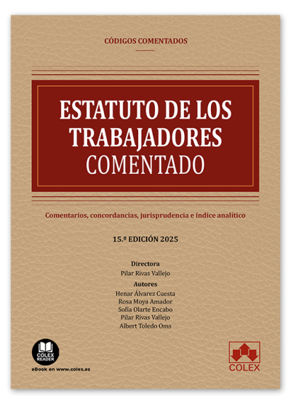

**Resolución:**

**1. Reacciones del trabajador ante una alteración significativa de sus condiciones laborales (Artículo 41.3 del Estatuto de los Trabajadores)**

Cuando una empresa comunica individualmente a un empleado un cambio importante en sus condiciones laborales, el Estatuto de los Trabajadores le ofrece, en esencia, tres caminos a seguir. Esta protección legal procura, en cierto modo, un equilibrio entre los derechos del trabajador y la adaptabilidad que necesita la empresa.

Las tres respuestas que puede dar el trabajador son:

Aceptar la modificación: Si el trabajador está de acuerdo, simplemente continúa trabajando bajo las nuevas condiciones que le han presentado.

Solicitar la extinción del contrato con indemnización: Si el trabajador piensa que el cambio le perjudica de manera importante, tiene derecho a terminar la relación laboral recibiendo una compensación de 20 días de salario por año trabajado, hasta un máximo de 9 meses.

Impugnar la modificación ante los tribunales: Si el trabajador cree que la modificación no tiene justificación o no se ajusta a la ley, puede llevar el caso al juzgado de lo social. El juez decidirá si la empresa actuó correctamente dentro de la ley.

Este artículo, en la práctica, protege al trabajador de cambios unilaterales que tocan aspectos clave como el salario, la jornada laboral, el horario o el lugar de trabajo, asegurando que estas decisiones tengan una base sólida y sean proporcionales.

**2. Compensación en caso de despido improcedente (Artículo 56 del Estatuto de los Trabajadores)**

Si un despido se declara improcedente, lo que significa que no hay razones objetivas o legales para justificarlo, el empresario tiene dos opciones:

Reincorporar al trabajador en su puesto, pagándole los salarios que no recibió mientras estuvo fuera (los llamados salarios de tramitación).

O bien, pagarle una indemnización, lo que pone fin al contrato.

El cálculo de la indemnización es un poco complejo y depende de la fecha en que comenzó el contrato:

Para los contratos posteriores al 12 de febrero de 2012, se pagan 33 días de salario por año trabajado, con un límite de 24 mensualidades.

Para el periodo anterior a esa fecha, se usa el cálculo anterior a la reforma laboral: 45 días por año, hasta un máximo de 42 mensualidades, pero solo por el tiempo trabajado hasta el 12 de febrero de 2012.

Este sistema intenta ser justo con los derechos de los trabajadores más antiguos y la flexibilidad que introdujo la reforma.



**3. Plazos para reclamar contra un despido o una modificación sustancial (Artículos 59.3 y 59.4 del Estatuto de los Trabajadores)**

Tanto para recurrir un despido como para impugnar una modificación importante de las condiciones de trabajo, el Estatuto marca un plazo de 20 días hábiles desde que se notifica la decisión. Hay que recordar que los días hábiles no cuentan sábados, domingos ni festivos, lo que da un poco más de tiempo para reaccionar, aunque sigue siendo un plazo ajustado.

Este límite temporal busca acelerar los procesos laborales y evitar que los conflictos se alarguen indefinidamente, lo que beneficia tanto al trabajador como a la empresa en términos de seguridad jurídica y resolución rápida.

**Conclusión**

El análisis del apartado 2.3 de la Unidad 3, junto con los artículos 41, 56 y 59 del Estatuto de los Trabajadores, pone de manifiesto que el marco legal laboral en España está pensado para proteger al trabajador ante situaciones delicadas, ya sean cambios unilaterales en el contrato o despidos sin justificación.

Estas normas no solo aseguran el derecho a una compensación equitativa, sino que también fortalecen la capacidad del trabajador para defenderse a través de vías legales accesibles y plazos razonables. En conjunto, son una herramienta esencial para... Para fomentar vínculos laborales que ofrezcan mayor equilibrio, así como justicia y respeto por los derechos esenciales.

**Referencias**

<https://www.boe.es/buscar/act.php?id=BOE-A-2015-11430>

<https://www.mites.gob.es/es/index.htm>

<https://www.sepe.es/HomeSepe/es/que-es-el-sepe/comunicacion-institucional/publicaciones/publicaciones-oficiales/listado-pub-empleo/guia-contratos.html>

<https://www.youtube.com/watch?v=PMnmILJpRZQ>